REQUERIMENTO N° 802 / 2021

Súmula: Requer ao Executivo que determine para que sejam realizados os estudos e adotadas as providências necessárias para a implantação da Base da Guarda Civil Municipal no bairro das quatro Encruzilhadas.

REQUEIRO à Mesa, depois de ouvido o douto plenário na forma regimental vigente, que seja oficiado ao Excelentíssimo Senhor Igor Soares, Prefeito do Município de Itapevi - SP, que interceda junto à Secretaria de Segurança e Mobilidade Urbana, solicitando que sejam realizados os estudos e adotadas as providências necessárias para a implantação da Base da Guarda Municipal no bairro das Quatros Encruzilhadas.
Justificativa
Senhor Presidente:
Senhoras Vereadoras;
Senhores Vereadores;
Trata-se de uma ação de segurança pública, devido estarmos recebendo diversos relatos dos munícipes que sofreram abordagens ou tiveram itens furtados ao transitar, ou por morar neste bairro afastado do centro e de difícil acesso, onde se faz necessário e com urgência uma base da Guarda Municipal,
Uma das maiores preocupações do cidadão de bem nos dias de hoje é com a violência, e infelizmente em nossa cidade não é diferente, bem como no bairro solicitado por conta de ser uma área rural os moradores sentem –se abandonados e vulneráveis a situações de riscos.
A GCM irá desenvolver atividades de prevenção da segurança pública para a proteção de bens, serviços, patrimônios e cidadãos com o intuito de diminuir os índices de criminalidade e aumento da sensação de segurança, para os moradores deste e bairros próximos.

Diante do exposto, considerando-se a importância deste serviço de segurança, peço o atendimento do pedido com destaque para que sejam solicitadas à Secretaria Municipal de Segurança para que sejam realizados os estudos e adotadas as providências necessárias para implantação da Base da Guarda Civil Municipal neste bairro.

Sala das Sessões Benvindo Moreira Nery,11 março de 2021.

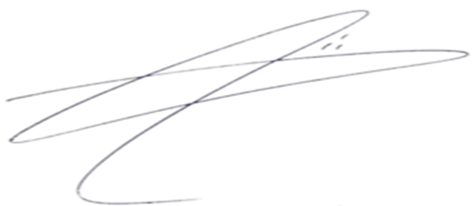

Doutor Lucas Gabriel Correia Silva
VEREADOR-DEM

